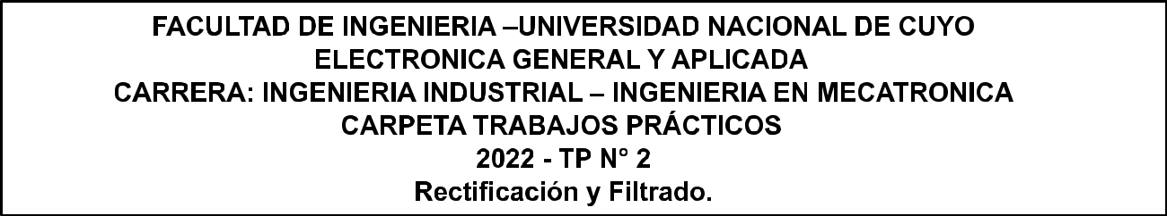

OBJETIVOS

- Comprender el concepto de rectificación y filtrado de una fuente de alimentación de energía eléctrica.
- Reconocer las características y parámetros de rectificación de media onda y onda completa.

1-Conceptos preliminares

La conversión de energía alterna en continua se produce utilizando un circuito electrónico que requiere de diodos como elemento principal para realizar la rectificación. Para mejorar las características eléctricas de la tensión continua que se obtiene se realiza un filtrado con capacitores y condensadores.

El circuito en general recibe el nombre de “Fuente de Alimentación”, convierte la tensión alterna en una tensión prácticamente continua.

Esquema en Bloques de los componentes del circuito
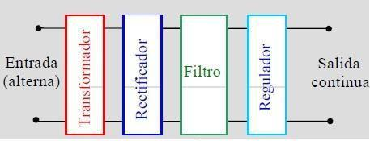

Rectificación: Obtiene de la tensión alterna de la red primaria de energía una tensión unidireccional variable en amplitud, pero no en sentido.

Está formado por los bloques:

- Transformador
- Rectificador

Filtrado: Reducción importante de la variación en amplitud de la tensión rectificada

Estabilizador: La señal rectificada y filtrada va a depender de la tensión de entrada, de la carga que alimenta el circuito, y de sus variaciones. En este bloque se limita al máximo estos efectos obteniendo a la salida una tensión estable sin variaciones de amplitud.

1

Avalos, Jose Agustin (13291 - MEC); Borquez Perez, Juan Manuel (13567 - MEC); Cazabán, Martín Gabriel (12381 - MEC); Dalessandro, Francisco (13318 - MEC); Escobar, Matías Leonel (13328 - MEC); Martín Duci, Ignacio (13560 - MEC)

Desde el punto de vista de la evolución de la señal alterna en continua, el siguiente gráfico muestra la señal a la entrada y salida de cada módulo del sistema o circuito.
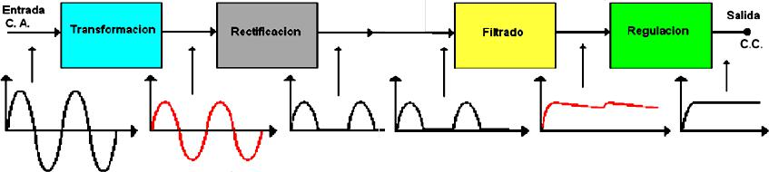

El módulo transformación reduce la amplitud de la señal alterna. El módulo Rectificación convierte la señal bidireccional en unidireccional, esto significa que pasa solo un semiciclo de la señal alterna en el rectificador de media onda, y pasan los dos semiciclos de la señal alterna en el rectificador de onda completa.

El módulo de filtrado modifica y reduce la variación en amplitud de la señal rectificada. Esto se conoce como reducción del rizado propio de la variación entre el valor de amplitud máxima y mínima de la amplitud de la señal rectificada. Marca la característica del filtrado de la fuente de alimentación.

El módulo de Regulación es el encargado de mantener en la salida una tensión continua constante o valor fijo ante posibles cambios de corriente y resistencia del circuito alimentado o frente a variaciones de la señal proveniente del módulo de filtrado. Este módulo se desarrollará en un trabajo práctico posterior

2- El Rectificador

Transforma en unidireccional la tensión bidireccional o una tensión alterna. Es válido como rectificador cualquier elemento que:

- Presente una gran resistencia (ideal R= infinito) al paso de la corriente en un sentido.

- Presente una resistencia muy pequeña ((ideal R= 0)) en el sentido opuesto.

Dispositivo electrónico que cumple estos requerimientos con características reales: El diodo (unión p-n).

2

Avalos, Jose Agustin (13291 - MEC); Borquez Perez, Juan Manuel (13567 - MEC); Cazabán, Martín Gabriel (12381 - MEC); Dalessandro, Francisco (13318 - MEC); Escobar, Matías Leonel (13328 - MEC); Martín Duci, Ignacio (13560 - MEC)

3- Rectificación de Media Onda (sin filtrado)
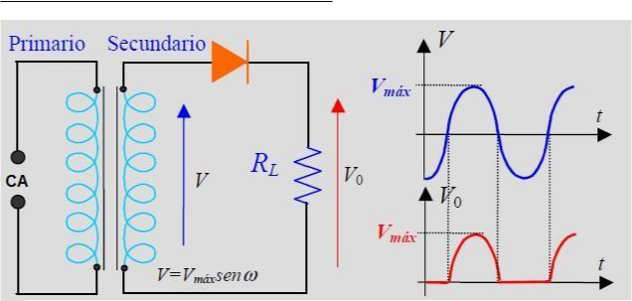

Se observa que el diodo permite el paso de energía alterna en un solo sentido. El primer hemiciclo positivo pasa a través del diodo porque éste se encuentra con polaridad positiva. Cuando la amplitud disminuye a cero y cambia de polaridad (respecto al diodo) se interrumpe el paso de energía (diodo polarizado en forma inversa) hasta que vuelve a repetirse el ciclo. La gráfica muestra los valores de la señal antes del diodo y después del diodo.

4- Rectificación de Onda completa (sin filtrado)
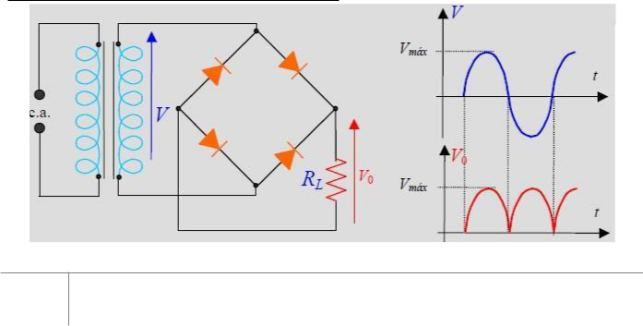

3

Avalos, Jose Agustin (13291 - MEC); Borquez Perez, Juan Manuel (13567 - MEC); Cazabán, Martín Gabriel (12381 - MEC); Dalessandro, Francisco (13318 - MEC); Escobar, Matías Leonel (13328 - MEC); Martín Duci, Ignacio (13560 - MEC)

A diferencia del circuito de media onda, aquí la gráfica muestra que todos los semiciclos de alterna pasan por los diodos resultando en una tensión continua pero de amplitud variable. Cada par de diodos se encarga de rectificar un semiciclo de la señal alterna.

5- Filtrado

5.1 _Filtrado aplicado a Rectificación de Media Onda

Se aplica un Condensador. El Diodo actúa como un interruptor. El condensador se carga durante el hemiciclo positivo y se descarga entregando energía durante los hemiciclos negativos. De esta forma la tensión rectificada presenta una variación de amplitud menor. Si la resistencia de carga (RL) es elevada, entonces el condensador se carga y no se vuelve a descargar. Se tendría un voltaje de continua (dc) perfecto.

Cómo RL no tiene un valor infinito entonces el condensador se carga en el hemiciclo positivo y se descarga poco a poco en el hemiciclo negativo (Según su constante de Tiempo)
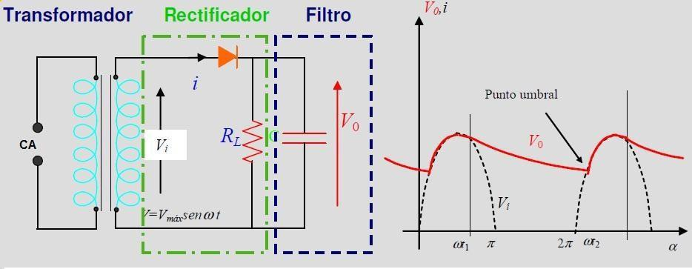

5.2 _Filtrado aplicado a Rectificación de Onda Completa.

Este circuito aprovecha los 2 hemiciclos de la señal alterna y por lo tanto la forma de onda es "más continua" que la del rectificador de media onda con el mismo tipo de filtro. La variación entre el valor de amplitud máxima y mínima se denomina “Rizado” y marca la característica del filtrado de la fuente de alimentación.

4

Avalos, Jose Agustin (13291 - MEC); Borquez Perez, Juan Manuel (13567 - MEC); Cazabán, Martín Gabriel (12381 - MEC); Dalessandro, Francisco (13318 - MEC); Escobar, Matías Leonel (13328 - MEC); Martín Duci, Ignacio (13560 - MEC)

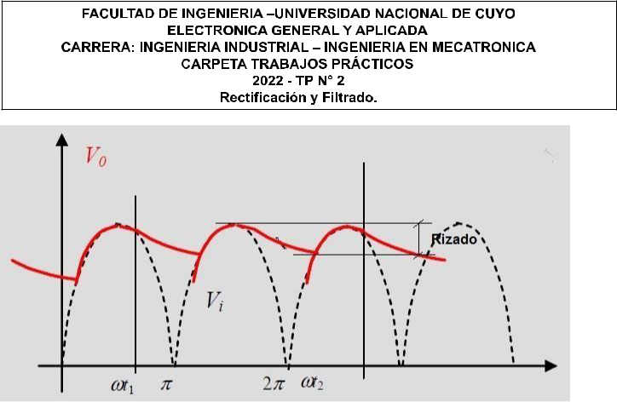

5.3 _Consideraciones sobre la rectificación de Media Onda y Onda Completa.

La energía en el secundario del transformador es una señal alterna que ha modificado la amplitud, pero mantiene la frecuencia y fase. El valor de Tensión eficaz es Vef= Vac x 0.707 (medido en Volt)

La Tensión se aplica al Diodo para rectificar. Las variables que se utilizan en las mediciones se expresan en:

Vpk= Valor pico del hemiciclo.

Vpp= Valor pico a pico de la amplitud, es decir, de los 2 hemiciclos. Vpp= 2 Vpk

Vef= Es el valor que se tiene igual que en corriente continua y produce la misma potencia aplicada sobre una resistencia de carga. Vef= Vpk x 0,707.

Vm= Valor medio. Es la media aritmética de todos los valores instantáneos de tensión medidos en un intervalo de tiempo. Vm= (2/3,14) x Vpk. Vm= 0,637 x Vpk Tensión de rizado: Fluctuación o ripple (del inglés), es la componente de corriente alterna que queda tras rectificarse una señal de alterna a corriente continua. Vr = Vmax – Vmin Siendo Vmax=Vpk y Vmin= El valor de tensión donde la tensión de descarga del condensador corta al hemiciclo positivo. La figura muestra las variables. La tensión continua Vdc es fluctuante por el ripple. Si el ripple disminuye, lo que se logra con un condensador de mayor capacidad, entonces la Vdc será casi igual a la Vpk.

5

Avalos, Jose Agustin (13291 - MEC); Borquez Perez, Juan Manuel (13567 - MEC); Cazabán, Martín Gabriel (12381 - MEC); Dalessandro, Francisco (13318 - MEC); Escobar, Matías Leonel (13328 - MEC); Martín Duci, Ignacio (13560 - MEC)

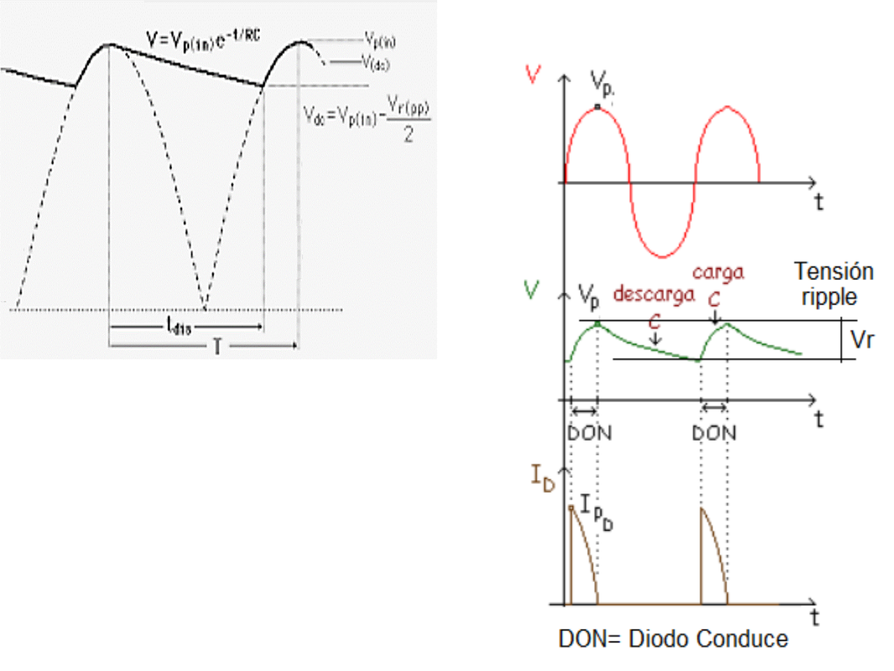

Figura. Tensión de rizado o ripple

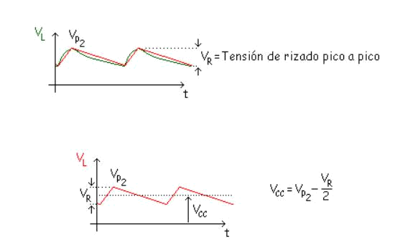

6

Avalos, Jose Agustin (13291 - MEC); Borquez Perez, Juan Manuel (13567 - MEC); Cazabán, Martín Gabriel (12381 - MEC); Dalessandro, Francisco (13318 - MEC); Escobar, Matías Leonel (13328 - MEC); Martín Duci, Ignacio (13560 - MEC)

TRABAJO PRÁCTICO A DESARROLLAR

Punto A

Armar el circuito básico del rectificador y filtro de media onda según el esquema eléctrico que se describe. Para ver el efecto de rectificación se utilizará como entrada una señal senoidal proveniente de un Generador de Señal (en reemplazo de un transformador de 220Vac por seguridad) y un Osciloscopio para poder visualizar la evolución de la señal alterna en señal continua.
Esquema eléctrico de media onda
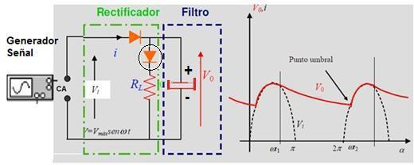

Componentes necesarios. 1 Placa Breadboard

1 Diodo 1N4007
1 Resistencia 100 ohms
1 Diodo Led
3 Condensadores electrolíticos (470 uF y 4700 uF)

Desarrollar El Circuito con el Simulador Proteus Profesional V8.8 sp1

- Armar el circuito eléctrico (Simulación) Rectificador de Media Onda.

- Visualizar la señal alterna de entrada y salida de cada módulo del circuito. (con Osciloscopio)

- Anotar el valor de la amplitud alterna y continua ( con el Osciloscopio)
- Observar resultados y anotarlos ( de la Simulación)
- AGREGAR IMAGEN DE LA SIMULACIÓN.
- Adjuntar el Archivo electrónico de la Simulación. Enviar por email junto con el Trabajo Práctico.

- Realizar un esquema gráfico que muestre el sentido de circulación de la corriente en el circuito del rectificador de media onda.

7

Avalos, Jose Agustin (13291 - MEC); Borquez Perez, Juan Manuel (13567 - MEC); Cazabán, Martín Gabriel (12381 - MEC); Dalessandro, Francisco (13318 - MEC); Escobar, Matías Leonel (13328 - MEC); Martín Duci, Ignacio (13560 - MEC)

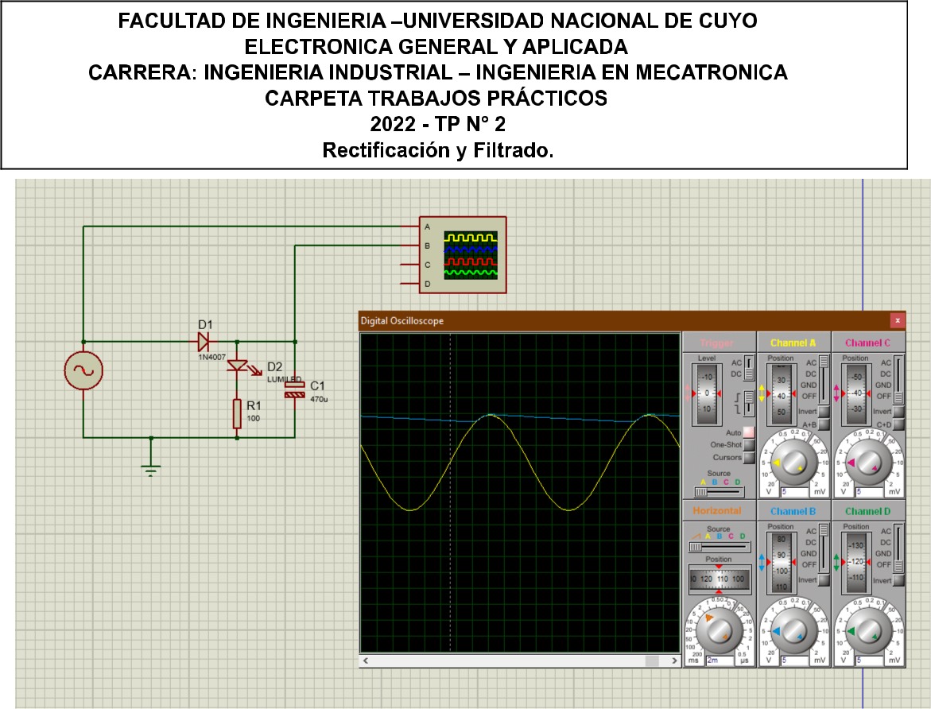

Tension Vpp = 30V , Vpk = 15V , Vr = 2,5V

Sentido de circulación de la corriente en el hemiciclo positivo:
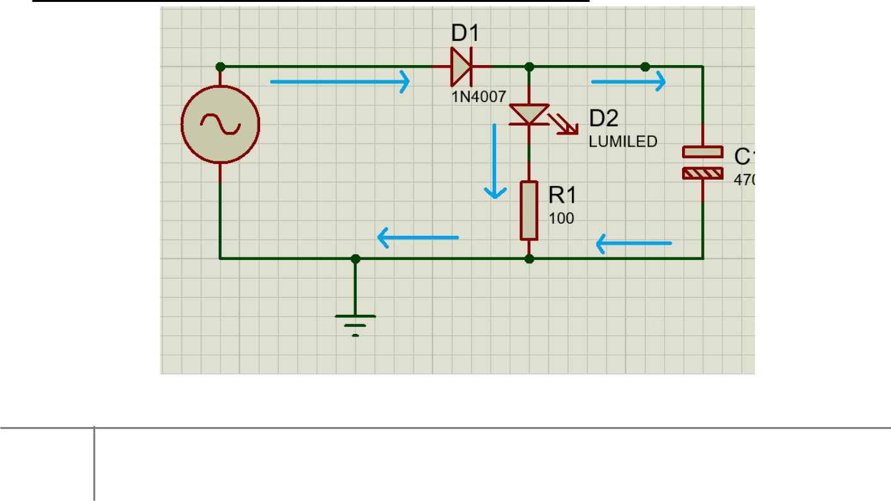

8

Avalos, Jose Agustin (13291 - MEC); Borquez Perez, Juan Manuel (13567 - MEC); Cazabán, Martín Gabriel (12381 - MEC); Dalessandro, Francisco (13318 - MEC); Escobar, Matías Leonel (13328 - MEC); Martín Duci, Ignacio (13560 - MEC)

Sentido de circulación de la corriente en el hemiciclo negativo:
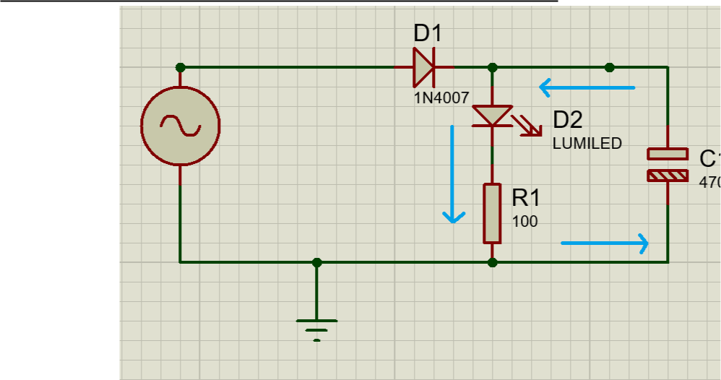

Experiencia de Laboratorio

Valores experimentales. Se considera el circuito del rectificador de media onda realizado en forma experimental, tal como se describe en el punto A.
Los valores medidos se muestran en las imágenes obtenidas del experimento
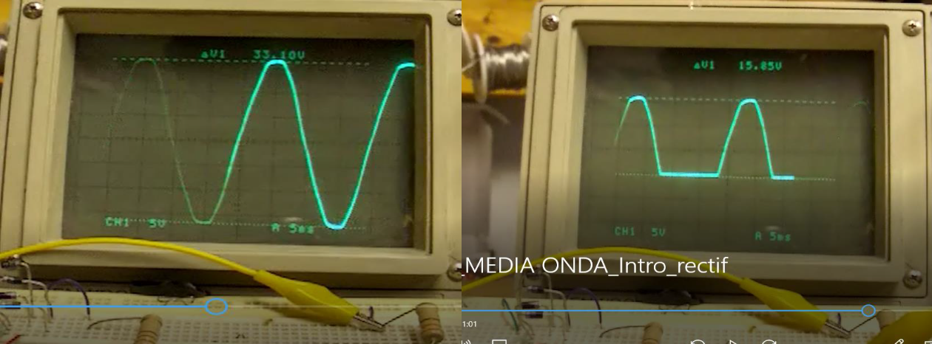

Imagen 1. Tensión Vpp= 33,10 V Vpk=15,85 V

9

Avalos, Jose Agustin (13291 - MEC); Borquez Perez, Juan Manuel (13567 - MEC); Cazabán, Martín Gabriel (12381 - MEC); Dalessandro, Francisco (13318 - MEC); Escobar, Matías Leonel (13328 - MEC); Martín Duci, Ignacio (13560 - MEC)

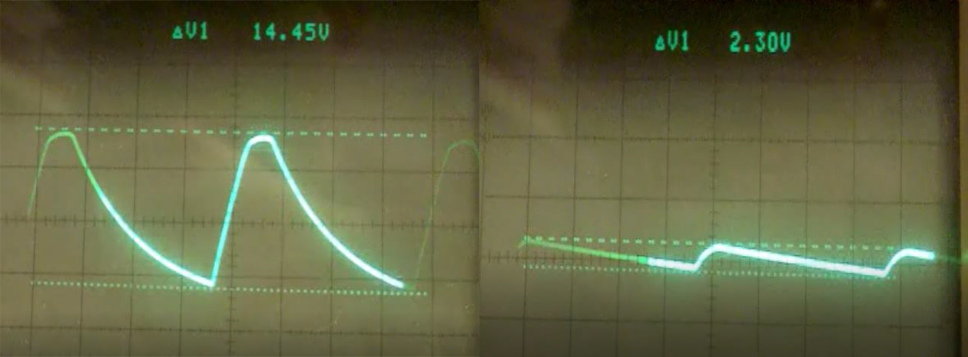

Imagen 2. Vpk= 14,45 V. Vr= 2,30 V (con C= 470 uF
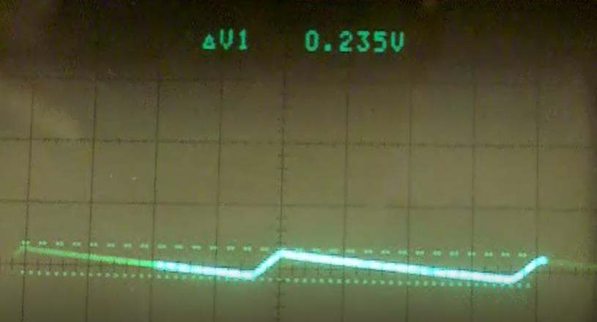

Imagen 3. Vr= 0,235 V (con Condensador= 4700 uF)

10

Avalos, Jose Agustin (13291 - MEC); Borquez Perez, Juan Manuel (13567 - MEC); Cazabán, Martín Gabriel (12381 - MEC); Dalessandro, Francisco (13318 - MEC); Escobar, Matías Leonel (13328 - MEC); Martín Duci, Ignacio (13560 - MEC)

Valores:

La tensión Vpk= 14,45 V
Con Condensador de 470 uF se observa una Tensión de ripple Vr= 2,30 V Con Condensador de 4700 uF se observa una Tensión de ripple Vr= 0,235 V Con estos valores la tensión de continua, rectificada y filtrada es: Condensador 470 uF. Vdc= 14,45 - (2,30/2)= 13,3 Vdc Condensador 4700 uF Vdc= 14,45 – (0,235/2) = 14,33 Vdc

Conclusión. Si se aumenta el Condensador la Tensión Vdc se acerca a la Vpk.
La desventaja es que la Corriente del diodo debe entregar un Pico de corriente mayor dado que la Tensión de descarga del Condensador disminuye muy poco o casi nada.

Punto B

Armar el circuito básico del rectificador y filtro de onda completa según el esquema eléctrico que se describe. Para ver el efecto de rectificación se utilizará como entrada una señal senoidal proveniente de un Generador de Señal (en reemplazo de un transformador de 220Vac por seguridad) y un Osciloscopio para poder visualizar la evolución de la señal alterna en señal continua.

Esquema eléctrico de onda completa
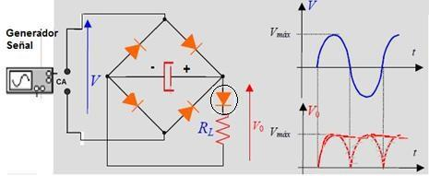

11

Avalos, Jose Agustin (13291 - MEC); Borquez Perez, Juan Manuel (13567 - MEC); Cazabán, Martín Gabriel (12381 - MEC); Dalessandro, Francisco (13318 - MEC); Escobar, Matías Leonel (13328 - MEC); Martín Duci, Ignacio (13560 - MEC)

Componentes necesarios.

1 Placa Breadboard
4 Diodos 1N4007
1 Diodo Led
1 Resistencia de 100 ohms
2 Condensadores electrolíticos (220 uF y 470 uF)

Desarrollar El Circuito con el Simulador Proteus Profesional V8.8 sp1

- Armar el circuito eléctrico (Simulación) Rectificador de Onda Completa.

- Visualizar la señal alterna de entrada y salida de cada módulo del circuito. (con Osciloscopio)

- Anotar el valor de la amplitud alterna y continua ( con el Osciloscopio)
- Observar resultados y anotarlos (de la Simulación)
- AGREGAR IMAGEN DE LA SIMULACIÓN.
- Adjuntar el Archivo electrónico de la Simulación. Enviar por email junto con el Trabajo Práctico.
- Realizar un esquema gráfico que muestre el sentido de circulación de la corriente en el circuito del rectificador de onda completa.
- Determine el modo de trabajo de los diodos en el rectificador de onda completa. Responda a la pregunta: ¿los cuatro diodos trabajan juntos y al mismo tiempo? ¿Cuántos diodos trabajan en cada hemiciclo en el proceso de rectificación?.

12

Avalos, Jose Agustin (13291 - MEC); Borquez Perez, Juan Manuel (13567 - MEC); Cazabán, Martín Gabriel (12381 - MEC); Dalessandro, Francisco (13318 - MEC); Escobar, Matías Leonel (13328 - MEC); Martín Duci, Ignacio (13560 - MEC)

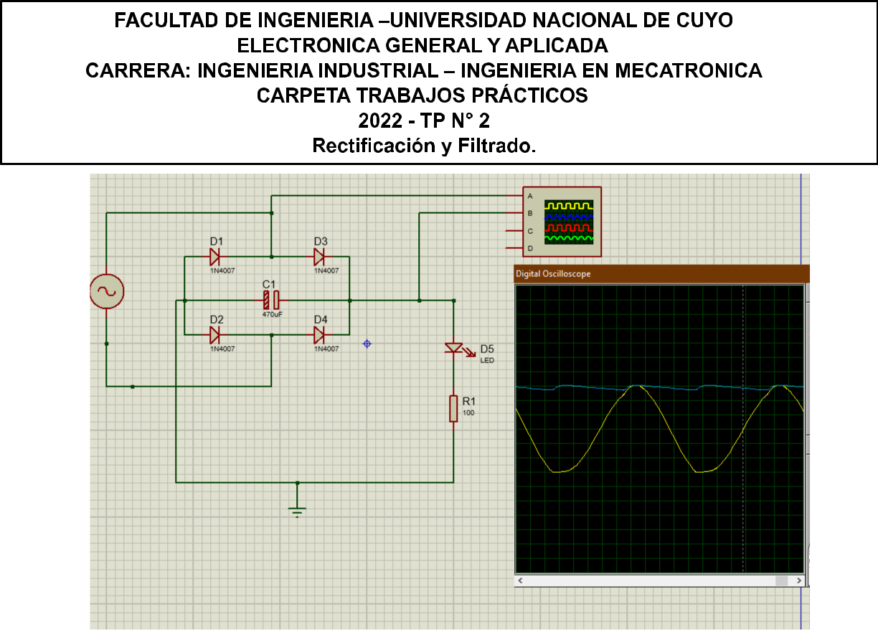

Tension Vpp = 30V , Vpk = 15V , Vr = 1,80V

Sentido de circulación de la corriente en el hemiciclo positivo:
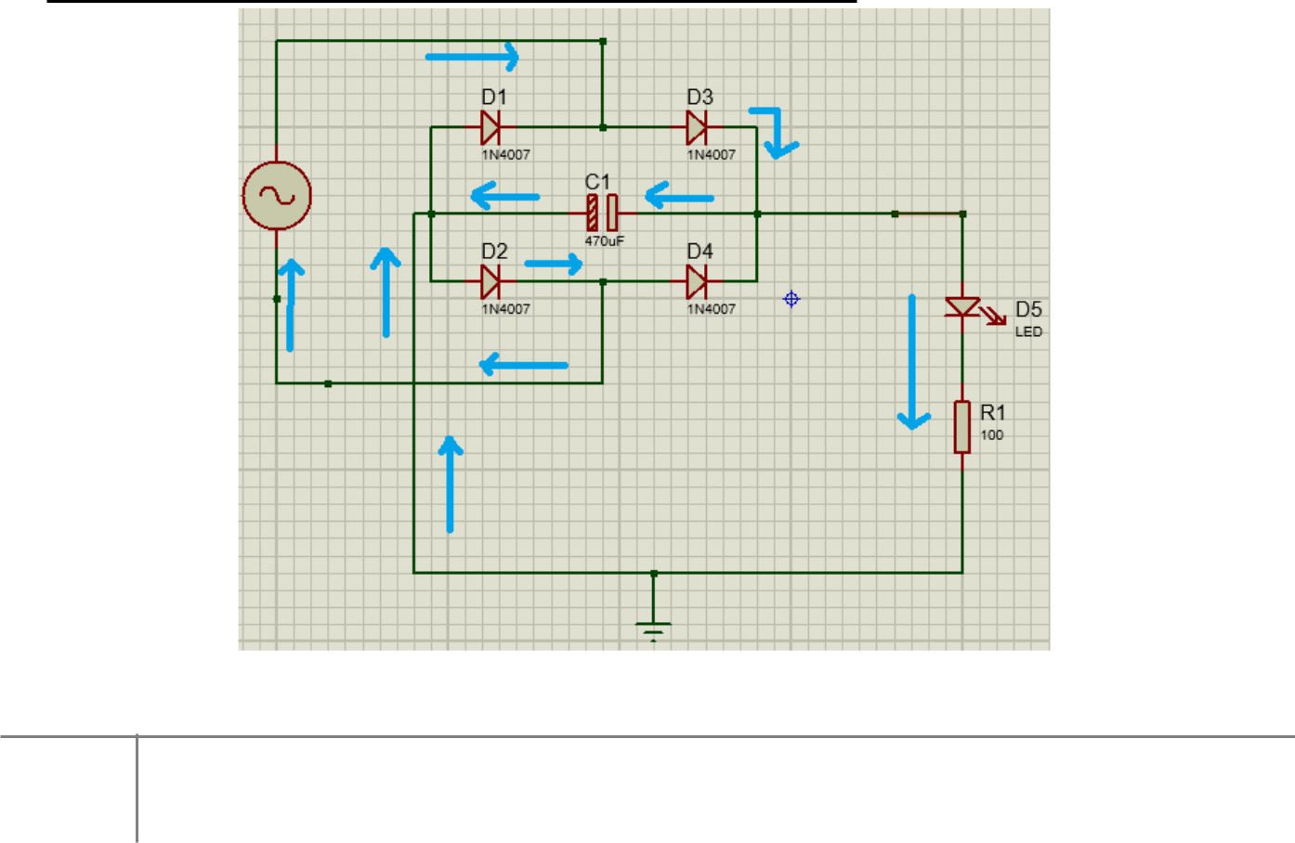

13

Avalos, Jose Agustin (13291 - MEC); Borquez Perez, Juan Manuel (13567 - MEC); Cazabán, Martín Gabriel (12381 - MEC); Dalessandro, Francisco (13318 - MEC); Escobar, Matías Leonel (13328 - MEC); Martín Duci, Ignacio (13560 - MEC)

Sentido de circulación de la corriente en el hemiciclo negativo:
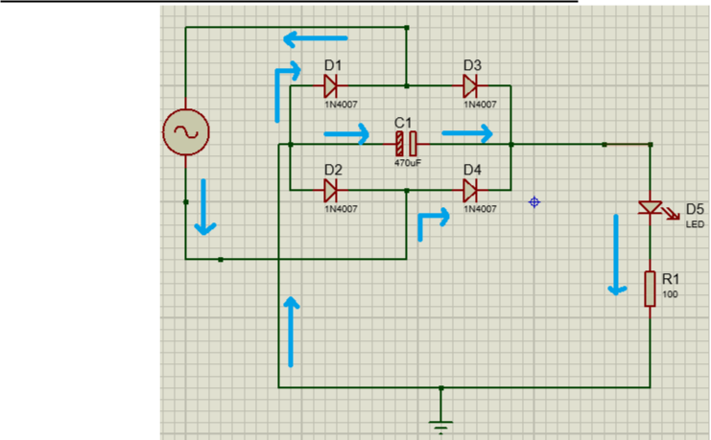

Como podemos ver en los diagramas de sentido de la corriente, en cada hemiciclo solo se polarizan en directo dos diodos. Los dos restantes se polarizan en inversa. Al pasar al siguiente hemiciclo estos pares se intercambian.

14

Avalos, Jose Agustin (13291 - MEC); Borquez Perez, Juan Manuel (13567 - MEC); Cazabán, Martín Gabriel (12381 - MEC); Dalessandro, Francisco (13318 - MEC); Escobar, Matías Leonel (13328 - MEC); Martín Duci, Ignacio (13560 - MEC)

Experiencia de Laboratorio

Valores experimentales. Se considera el circuito del rectificador de onda completa realizado en forma experimental, tal como se describe en el punto B.
Los valores medidos se muestran en las imágenes obtenidas del experimento
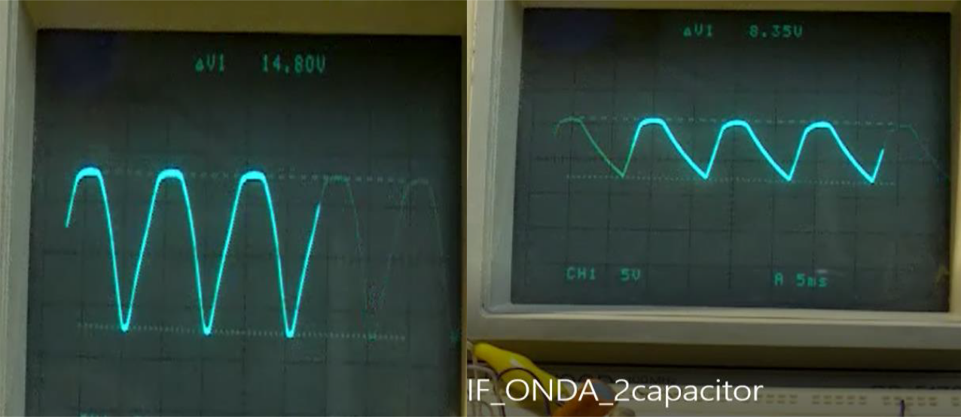

Imagen 4. Tensión Vpk=14,80 V Vr= 8,35 V ( con C=220 uF)

15

Avalos, Jose Agustin (13291 - MEC); Borquez Perez, Juan Manuel (13567 - MEC); Cazabán, Martín Gabriel (12381 - MEC); Dalessandro, Francisco (13318 - MEC); Escobar, Matías Leonel (13328 - MEC); Martín Duci, Ignacio (13560 - MEC)

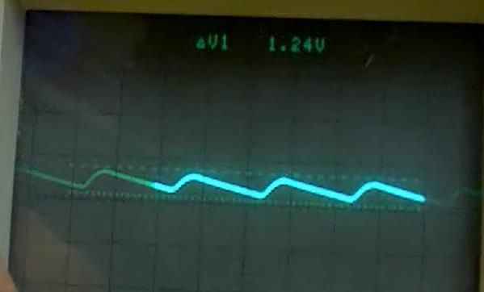

Imagen 5. Vpk= 14,45 V. Vr= 1,24 V (con C= 470 uF + 220 uF)

Valores:

La tensión Vpk= 14,80 V
Con Condensador de 220 uF se observa una Tensión de ripple Vr= 8,35 V Con Condensador de 470+220 uF se observa una Tensión de ripple Vr= 1,24 V Con estos valores la tensión de continua, rectificada y filtrada es: Condensador 220 uF. Vdc= 14,80 - (8,35/2)= 10,625 Vdc Condensador 470+220 uF Vdc= 14,80 – (1,24/2) = 14,18 Vdc
Conclusión. Si se aumenta el Condensador la Tensión Vdc se acerca a la Vpk.
En el Rectificador de Onda completa se usó un Condensador menor para lograr valores
similares de Tensión continua rectificada.
Media Onda. C=4700 uF Vdc= 14,33 Vdc
Onda Completa. C= 690 uF Vdc= 14,18 Vdc
Esta ventaja de usar un Condensador de menor valor indica una mejora en la corriente de pico que entregan los diodos, los que trabajan en pares de 2 en cada hemiciclo.

16

Avalos, Jose Agustin (13291 - MEC); Borquez Perez, Juan Manuel (13567 - MEC); Cazabán, Martín Gabriel (12381 - MEC); Dalessandro, Francisco (13318 - MEC); Escobar, Matías Leonel (13328 - MEC); Martín Duci, Ignacio (13560 - MEC)

Punto C

En base a la información disponible, elaborar una Tabla que permita identificar las características entre la rectificación de Media Onda y Onda Completa

.

Rectificación | Rectificador | Rizado | Potencia | Rendimiento | Aplicaciones
 | (Diodos) |  | 2 | /
 |  |  | =/
Media Onda | 1 diodo | 2,30 V con | 1,77 W | 0,92 | Alimentación de
 | 1N4007 | un capacitor |  |  | circuitos
 |  | de 470 uF |  |  | electrónicos de
 |  |  |  |  | baja potencia.
Onda Completa | 4 diodos | 1,24 V con | 2,01 W | 0,96 | Alimentación de
 | 1N4007 | un capacitor |  |  | circuitos
 |  | de 470+220 |  |  | electrónicos en
 |  | uF |  |  | general.

Punto D

En base a la información suministrada en el Práctico 1 (Reconocimiento de componentes electrónicos) realice una descripción de los componentes del rectificador de Onda Completa.

Al rectificar la onda completa se aprovechan los dos hemiciclos de la corriente o tensión alterna, en general esta onda senoidal se debe a que se alimenta el circuito con un transformador (dispositivo que funciona con corriente alterna y entrega corriente alterna) o con una fuente de tensión alterna.

El rectificador de onda completa consta de los siguientes componentes:

-Diodos: Son elementos semiconductores pasivos, generalmente fabricados de silicio o germanio, que tienen la capacidad de dejar que circule corriente en una dirección, e impedir su paso en la contraria. El diodo se puede idealizar como un interruptor. Si el voltaje es positivo y mayor que el voltaje en directa (alrededor de 0.7V para diodos de silicio), el diodo conduce. En el circuito rectificador de onda completa, se utilizan 4 diodos formando un puente de diodos. Así, por cada hemiciclo, dos diodos dejan pasar la corriente y dos la bloquean, logrando aprovechar la totalidad de la señal en lugar de solo la mitad.

17

Avalos, Jose Agustin (13291 - MEC); Borquez Perez, Juan Manuel (13567 - MEC); Cazabán, Martín Gabriel (12381 - MEC); Dalessandro, Francisco (13318 - MEC); Escobar, Matías Leonel (13328 - MEC); Martín Duci, Ignacio (13560 - MEC)

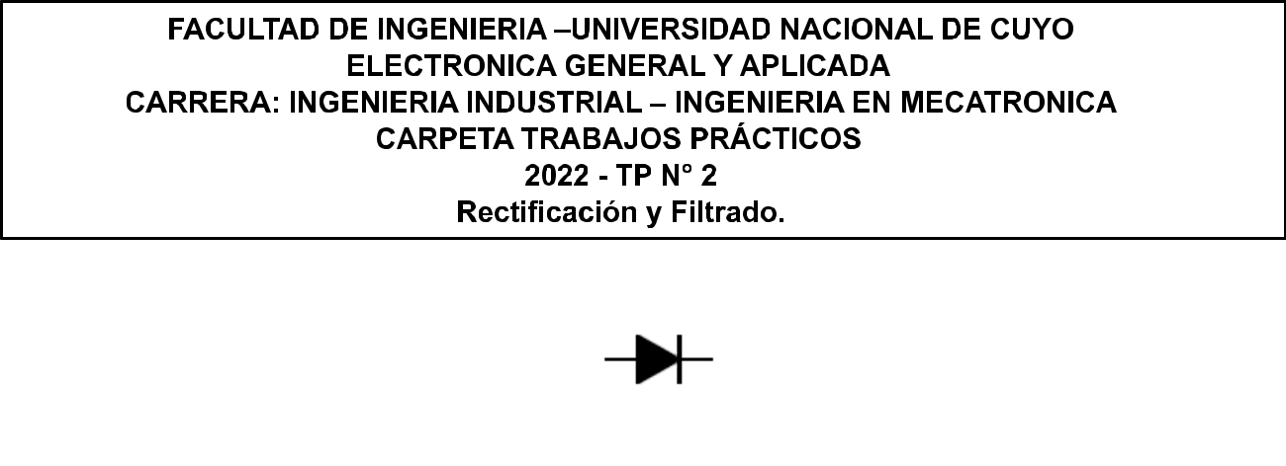

Simbología del diodo

-Condensador Electrolítico: Componente eléctrico pasivo que puede almacenar energía eléctrica. Los condensadores electrolíticos de aluminio se construyen a partir de dos tiras de aluminio, una de las cuales está cubierta de una capa aislante de óxido, y un papel empapado en electrolito entre ellas. La tira aislada por el óxido es el ánodo, mientras el líquido electrolito y la segunda tira actúan como cátodo. Esta pila se enrolla sobre sí misma, ajustada con dos conectores pin y se encaja en un cilindro de aluminio. Las dos geometrías más populares son las axiales y radiales. En el circuito, el capacitor se carga durante el primer cuarto de ciclo y a partir del valor pico, va descargando hasta que su curva corte con el nuevo hemiciclo positivo. Aumentar la capacitancia hace que la curva se vuelva cada vez más constante, pareciéndose así a una señal de corriente continua. Recordamos que la particularidad de un condensador electrolítico es que tiene una polaridad definida.
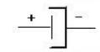

Simbología del condensador electrolítico

-Transformador: Componente pasivo. Este dispositivo transforma un voltaje de CA de entrada en un voltaje de CA de salida de la misma frecuencia pero de diferente amplitud. Consta de un núcleo magnético en el que se arrollan dos bobinas con distintos números de vueltas y aisladas eléctricamente. A los efectos del circuito, simplemente reduce el voltaje tomado (generalmente 220V) para no dañar componentes.
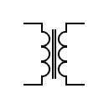

18

Avalos, Jose Agustin (13291 - MEC); Borquez Perez, Juan Manuel (13567 - MEC); Cazabán, Martín Gabriel (12381 - MEC); Dalessandro, Francisco (13318 - MEC); Escobar, Matías Leonel (13328 - MEC); Martín Duci, Ignacio (13560 - MEC)

Simbología de un transformador

-Resistencia: Es un componente pasivo. La resistencia representa la oposición al paso de corriente eléctrica, disipa energía en forma de calor. Estas pueden ser fijas o variables, útiles para regular el paso de corriente. Su valor varía con la temperatura. En las resistencias utilizadas en electrónica, además de su tipo, y su valor en Ohms, se debe tener en cuenta la capacidad máxima para disipar calor sin que se dañe el elemento físico. Para identificarlas se utilizan códigos de colores. En el circuito, actúa como carga. Las resistencias de carga se colocan generalmente en "posiciones" estratégicas en los circuitos para obtener resultados que, principalmente, informan acerca de la reducción de la corriente que circula en los circuitos.
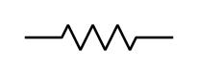

Simbología de una resistencia

19

Avalos, Jose Agustin (13291 - MEC); Borquez Perez, Juan Manuel (13567 - MEC); Cazabán, Martín Gabriel (12381 - MEC); Dalessandro, Francisco (13318 - MEC); Escobar, Matías Leonel (13328 - MEC); Martín Duci, Ignacio (13560 - MEC)

 | GRUPO N° 2
Martín Duci, Ignacio | 13560 | Ing. Mecatrónica
Borquez Perez, Juan Manuel | 13567 | Ing. Mecatrónica
Escobar, Matías Leonel | 13328 | Ing. Mecatrónica
Avalos, Jose Agustin | 13291 | Ing. Mecatrónica
Dalessandro Figueroa, Francisco Andrés | 13318 | Ing. Mecatrónica
Cazabán, Martín Gabriel | 12381 | Ing. Mecatrónica

20

Avalos, Jose Agustin (13291 - MEC); Borquez Perez, Juan Manuel (13567 - MEC); Cazabán, Martín Gabriel (12381 - MEC); Dalessandro, Francisco (13318 - MEC); Escobar, Matías Leonel (13328 - MEC); Martín Duci, Ignacio (13560 - MEC)

